Kodėl sportuoti sveika?

Dauguma žmonių žino, kad sportuoti yra sveika. Fizinis krūvis, kuris priverčia širdį plakti stipriau, prakaituoti ar užgniaužia kvapą yra reikalingas mūsų organizmui, taip pat kaip ir vanduo. Dažnas tai supranta, tačiau nesiima veiksmų, nepradeda sportuoti.
Taigi, sportuoti reikia, nes:

- Gerėja savijauta, išvaizda ir nuotaika
Pirmiausia, sportas (ar aktyvus judėjimas – žiūrint kuriai amžiaus grupei žmogus priklauso) sustiprina raumenų ir kaulų sistemą. Mokslininkai įvardija ne vieną sporto teikiamą privalumą, keli jų:
- sportuojant gerinamas širdies ir kraujagyslių darbas – padidėjus širdies ritmui, pakyla kraujospūdis, kuris tekėdamas per kraujagysles, šias treniruoja, jos tampa elastingesnės ir geriau prisitaiko prie kraujo spaudimo pokyčių;
- mažėja riebalinis sluoksnis, daugėja raumenų – sportuojant sudeginama energija, o kadangi daugiausiai energijos kaupiama riebaluose, tai juos dažniausiai ir degina sportas. Taip pat sportuojant didėja raumenų masė, o kuo daugiau raumenų, tuo daugiau sudeginama kalorijų. Raumenims veikti reikia daugiau energijos nei riebaliniam sluoksniui, tad kai pradeda daugėti raumenų, riebalų sluoksnis pradeda mažėti daug greičiau;
- mažėja kraujo spaudimas, širdies ritmas, riebalų ir gliukozės koncentracija kraujyje – sportuojant sudeginama daugiau kalorijų, tad su maistu gaunami riebalai ir cukrus panaudojami pagal paskirtį – gaminama energiją, kuri reikalinga sportuojant. Riebalai ir gliukozė taip smarkiai nesikaupia organizme – tai šiuo atveju yra didelis pliusas. Mokslininkai yra ištyrę, kad pradėjus sportuoti mažėja kraujo spaudimas ir pulsas. Širdis yra raumuo, o kiekvienas raumuo treniruojamas stiprėja, todėl, stiprėjant širdies raumeniui, širdžiai nereikia taip dažnai ir stipriai susitraukti;
- gerėja nuotaika ir darbingumas – sportuojant smegenys lyg atpildą už pastangas išskiria malonumą sukeliančias medžiagas. Net po ilgesnio pasivaikščiojimo, nepaisant to, kad galbūt jaučiatės pavargę, dažnai galite pastebėti, kad Jūsų nuotaika geresnė ir atsirado daugiau motyvacijos;
- didėja pasitikėjimas savimi ir savivertė – sportuojant ir besikeičiant Jūsų kūnui bei stebint vis gerėjančius rezultatus atsiranda didesnis pasitikėjimas savimi ir gerėja savivertė. Tai susiję su tuo, kad daugelis iš mūsų save vertiname ne pagal tai, kokie esame, o pagal tai, kaip atrodome. Taigi, jei atrodome lieknesni ir stipresni, tai ir geriau jaučiamės;
- pagerėja miegas – mokslininkai ištyrė, kad reguliariai sportuojančių žmonių miegas yra geresnės kokybės;
- padeda atminčiai – sportuojant kraujas varinėjamas po visą kūną, neaplenkiant ir smegenų, tad smegenys ir smegenų ląstelės gauna daugiau kraujo, o tai padeda ilgiau išlaikyti gerą atmintį ir šviesesnį protą.

Daugelis žmonių prieš pradedami sportuoti nežino, kaip pasirinkti, kiek laiko jiems reikėtų praleisti sportuojant. Kiekvienam pradedančiam sportuoti ar jau besportuojančiam, labai svarbu pasirinkti tinkamą treniruočių režimą, nes jis padeda siekti užsibrėžtų tikslų. Maža to, tinkamai pasirinktas režimas neleidžia pervargti ir greitai prarasti motyvacijos.

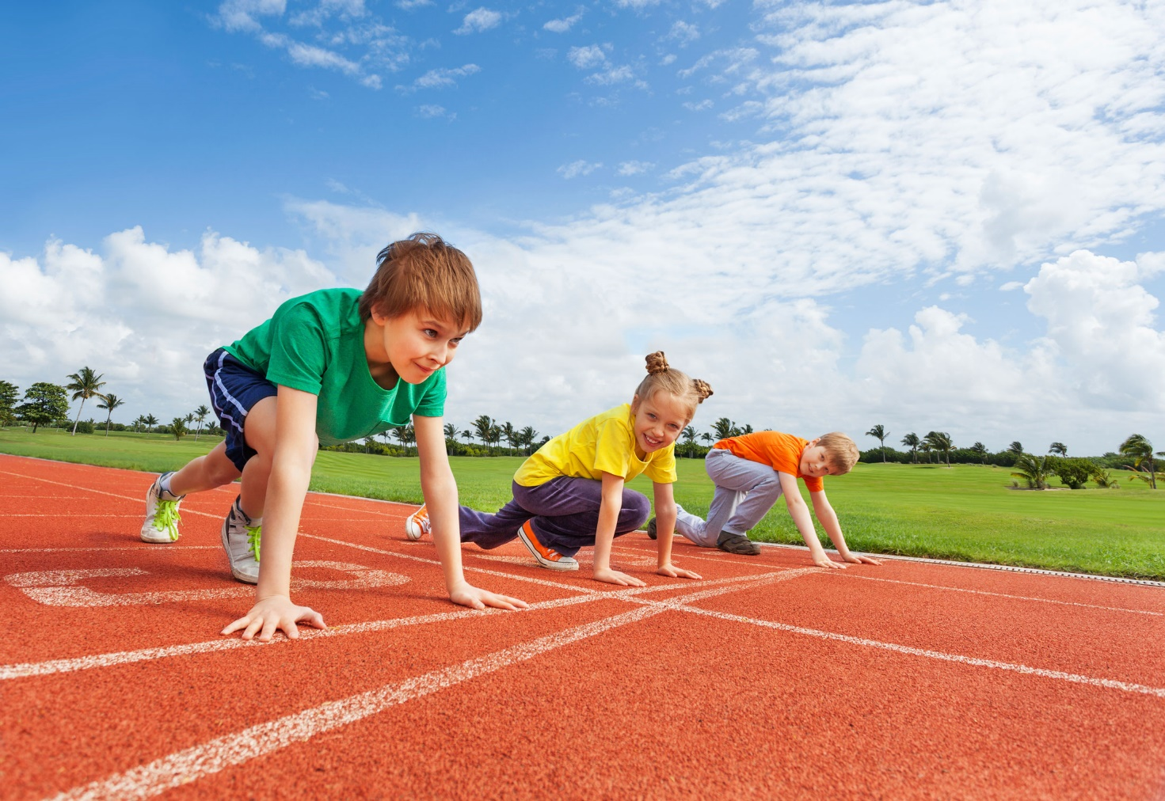

Sportuokime ir būkime sveiki!

Visuomenės sveikatos priežiūros specialistė
Eglė Zokaitytė

